Estimasi Model Data
ARMA dan MLE di Python



Disusun oleh:
Achmadi's Team

Kata Pengantar

Hari ini telah diketahui bersama, perkembangan komputer telah mencapai taraf yang sangat tinggi. Penggunaan komputer telah begitu dekat dengan kehidupan manusia, mulai dari ukuran genggaman tangan hingga sebesar bangunan pabrik. Salah satu penggunaan komputer yang banyak ditemui adalah dalam bidang rancang-bangun atau rekayasa. Dalam bidang ini, komputer digunakan untuk memperkirakan (estimasi) suatu sistem berdasarkan data input-output tanpa perlu mengetahui pemodelan sistem sebenarnya secara fisis. Penjelasan singkat ini berusaha memberikan satu contoh bagaimana langkah-langkah memperkirakan model suatu sistem yang dijelaskan dengan menitikberatkan kepada sisi teknis ketimbang sisi teori.
Daftar Isi
Kata Pengantar 2
Dasar Teori 4
ARMA 4
MLE 4
Instalasi Software 5
Tentang Software 5
Linux 5
Spyder 5
Theano 6
MLE 6
Windows 7
Spyder 7
Theano 7
MLE 7

Dasar Teori

ARMA
ARMA adalah salah satu model matematika yang digunakan sebagai dasar untuk memperkirakan model suatu sistem. Model matematika ini termasuk model yang banyak dipakai apabila data yang digunakan adalah data statistik yang stasioner. Model terdiri dari 2 bagian, yaitu AR (Auto-Regresive) dan MA (Moving-Average). Secara umum, bentuk matematisnya adalah sebagai berikut:

Dengan c adalah konstanta awal (seringkali bernilai 0), p dan q adalah tingkat (order), x adalah input, dan ε adalah gangguan yang disebut white-noise. Dalam banyak software, seringkali model ARMA cukup sebagai fungsi ARMA(p,q), sedangkan x dan ε didapat melalui proses estimasi.
Bentuk lain model ARMA adalah dengan mengganti white-noise dengan output langkah sebelumnya, sebab white-noise juga dapat dianggap sebagai respon sistem dimana perubahannya dapat pula merepresentasikan output sistem. Sehingga bentuk ini dapat ditulis sebagai berikut:

MLE
Mendapatkan model matematika saja tidak cukup untuk memperkirakan model suatu sistem. Diperlukan suatu proses perkiraan (estimasi) yang umumnya adalah proses berulang (iteration). Sehingga model matematika yang telah didapat memiliki arti matematis yang kemudian model dapat digunakan untuk perancangan (rekayasa) atau memperkirakan output di masa depan (forecasting). Terdapat banyak metode estimasi diantaranya yang banyak digunakan adalah BJ (Box-Jenkins) dan MLE (Maximum Likehood Estimation).
Disini digunakan MLE yang dibangun berdasarkan penentuan tingkat persamaan satu anggota terhadap anggota lain dalam satu data statistik. Tingkat persamaan ini sering disebut log-likelihood yang ditentukan oleh suatu fungsi yang disebut log-likelihood function, yang ditulis sebagai berikut:

Instalasi Software

Tentang Software
Disini digunakan software atau tepatnya bahasa pemrograman yang telah digunakan sangat luas, yaitu Python. Bahasa Python adalah bahasa interpretatif tingkat tinggi yang memiliki banyak keunggulan antara lain:
- Modular.
- Dinamis.
- Berbasis objek
- Tidak spesifik pada penggunaan tertentu (general-purpose).
- Tingkat readability tinggi.
- Perkembangannya yang pesat hampir disemua bidang teknologi.
Selain karena keunggulan tersebut, alasan lain mengapa dipilih Python dibandingkan software lain yang berbayar seperti Matlab, Mathematica, atau MathCad adalah karena Python sifatnya yang bebas terbuka (Free Open-Sources), sehingga tidak diperlukan biaya untuk membeli software atau melakukan pelanggaran berupa pembajakan software.

Linux
Secara umum, sistem operasi atau distro berbasis Linux yang terkenal seperti Ubuntu, Debian, LinuxMint, atau Fedora telah terinstal interpreter Python (dalam hal ini Python 3x) sebagai software bawaan. Disini akan dijelaskan contoh instalasi dalam distro Arch Linux mengingat distro ini adalah distro rolling-release sehingga memiliki update paket paling cepat dan sangat dekat dengan pengembang tiap paket (upstream).

Spyder
Spyder adalah software IDE (Integrated Development Environment) untuk Python yang dibuat mirip dengan Matlab dimana terdapat fitur utama seperti Code-Editor, Variable Explorer, dan Console. Berikut perintah instalasi Spyder bersama paket-paket lain yang akan diperlukan disini:
$ sudo pacman -S spyder3 python-rpy2 python-matplotlib python-pytables python-sympy python-scipy python-pandas python-h5py python-pillow python-jedi python-patsy python-nose
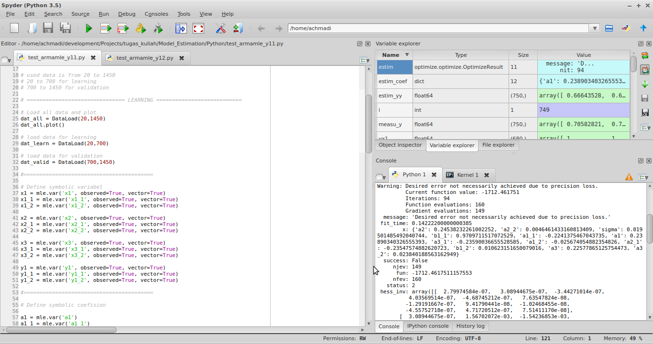

Theano
Theano adalah modul Python yang didesain untuk penggunaan optimisasi dan evaluasi expresi matematika. Modul populer digunakan untuk kebutuhan seperti Machine Learning. Untuk instalasi di Arch Linux, paket modul ini tersedia di repositori AUR (Arch User Repository) dengan URL:
https://aur.archlinux.org/packages/python-theano-git/

MLE
MLE disini adalah modul Python yang digunakan untuk proses pemodelan dan estimasi. Untuk dapat berjalan dengan baik, modul ini membutuhkan modul Theano. Paket untuk modul ini belum tersedia baik di repositori resmi maupun AUR. Untuk instalasi paket ini dapat mengunjungi repositori proyek pengembang di URL:
https://github.com/ibab/python-mle/
atau jika membutuhkan PKGBUILD dapat menggunakan PKGBUILD yang sudah penulis buat di URL:
https://github.com/mekatronik-achmadi/my_pkgbuild/blob/master/python-extra/PKGBUILD

Windows
Untuk instalasi di sistem operasi Windows, tidaklah semudah di sistem operasi atau distro berbasis Linux dikarenakan memang sistem operasi Windows tidak dirancang sebagai sistem operasi untuk kebutuhan pemrograman. Meski demikian, pengembang Python tetap menyediakan binary dan kode sumber modul baik dalam paket installer maupun paket terkompres sehingga Python dapat dijalankan di sistem operasi Windows. Untuk instalasi Python 3x, dapat diunduh dari URL berikut:
https://www.python.org/downloads/windows/

Spyder
Untuk instalasi Spyder di sistem operasi Windows maka dapat diinstal salah satu dari paket-paket software berikut. Paket-paket software ini telah menyertakan Spyder dalam instalasinya. Berikut URL yang dapat dikunjungi:
Python(x,y) : http://python-xy.github.io/
WinPython : https://winpython.github.io/
Anaconda : https://www.continuum.io/
Apabila diperlukan untuk mengecek semua kebutuhan modul Python untuk Spyder, maka dapat dilihat daftar kebutuhan modulnya di URL berikut:
https://github.com/spyder-ide/spyder

Theano
Untuk instalasi Theano dapat digunakan salah satu paket software Spyder di atas. Langkah-langkah instalasi dapat dilihat di URL berikut:
https://blogs.msdn.microsoft.com/lukassteindl/2015/11/23/deep-learning-simple-installation-guide-for-theano-on-windows/

MLE
Untuk instalasi MLE dapat digunakan langkah instalasi sebagai Theano di atas dengan kode sumber modul dapat di download di URL:
https://github.com/ibab/python-mle

